روساي محترم شبكه ها
رئيس محترم انجمن داروسازان خراسانن جنوبي
موسس و مسئول فني محترم داروخانه ......
موضوع : جمع آوري فرآورده لاغري Raspberry ketone
با سلام و احترام

به پيوست نامه شماره 20085/ 663 تاريخ 18/ 02/ 1403 مدير كل محترم اداره امور فرآورده هاي طبيعي، سنتي و مكمل سازمان غذا و دارو مبني بر جمع آوري فرآورده لاغري Raspberry ketone ارسال مي گردد. مقتضي است دستور فرمائيد در اسرع وقت نسبت به جمع آوري فرآورده مذكور، اقدام لازم به عمل آمده و از نتيجه اين معاونت را مطلع فرمائيد.

دكتر زهرا كياني
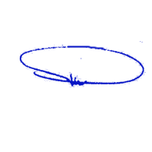
معاونت غذا و دارو

